Aufgabenbeispiel: Abschätzen mittlerer Geschwindigkeiten
Bestimme die Geschwindigkeit eines Fahrradfahrers, eines Rollschuhfahrers, eines vorbeifahrenden Autos, eines fliegenden Vogels, einer schleichenden Katze und zweier weiterer Bewegungen, die dich interessieren.
Schätze dazu jeweils die Strecke ab, die in 1 s zurückgelegt wird, oder beobachte die Bewegung über eine Strecke, deren Länge dir bekannt ist, und miss die dafür benötigte Zeit mit deiner Armbanduhr.
Stelle deine Ergebnisse in einer geeigneten Form in einem Diagramm dar.
(Nach: Deger et al., Galileo 8 – Das anschauliche Physikbuch, Oldenburg, 1998, S.40)

Aufgabenbeispiel: Experimente zur Geschwindigkeit
Experiment 1:
Ein Schüler steht am Anfang der 100-Meter-Bahn. Alle 10 Meter wird die Zeit gemessen, die er vom Start bis zum jeweiligen Standort benötigt.
Besprecht vor dem Experiment, wie ihr es genau durchführen wollt.
Zur Auswertung des Experiments:
Berechnet die mittlere Geschwindigkeit für den ganzen Lauf.
Berechnet jeweils die mittleren Geschwindigkeiten zwischen zwei Messpunkten. Stellt dieses Ergebnis in einem Säulendiagramm dar.
Experiment 2:
Wiederholt das Experiment 1 für einen Fahrradfahrer, ...
- ... der von der Startlinie aus dem Stand startet;
- ... bei "fliegendem Start".
Vergleicht die Ergebnisse dieser drei Durchgänge anhand der angefertigten Diagramme.
Experiment 3:
(nach: Deger et al., Galileo 8 – Das anschauliche Physikbuch, Oldenburg, 1998, S.42)
- Versucht zunächst, abzuschätzen, wie schnell sich der Schall in Luft ausbreitet. Beachte: "Abschätzen" bedeutet nicht "raten"!
- Mit dem folgenden Experiment könnt ihr die Schallgeschwindigkeit näherungsweise bestimmen:
Ein Schüler betätigt auf der Startlinie der 100-m-Strecke eine Starterklappe. Die anderen stehen an der Ziellinie und starten ihre Stoppuhren, wenn sie die Klappe zusammenschlagen sehen, und stoppen die Uhren, wenn sie den Knall hören.
- Überlegt, was bei diesem Experiment zu ungenauen Ergebnissen führen kann.
- Bessere Ergebnisse liefert das folgende Verfahren:
Auf Kommando eines Schülers starten alle Schüler ihre Uhren gleichzeitig. Jetzt drehen sich die Schüler einer Gruppe so, dass sie den Signalgeber sehen können, der möglichst weit weg stehen soll (100 m oder weiter). Die Schüler der zweiten Gruppe drehen sich so, dass sie den Signalgeber nicht sehen. Erst jetzt schlägt der Signalgeber die Starterklappe und die erste Gruppe stoppt ihre Uhren, wenn sie die Klappe zusammenschlagen sieht. Die Schüler der zweiten Gruppe stoppen die Uhren, wenn sie den Knall hören. Die Laufzeit des Schalls ergibt sich jetzt aus der Differenz der beiden gestoppten Uhrzeiten.

Aufgabenbeispiel: Beschleunigung eines Autos
Peter schaut seinem Vater beim Autofahren über die Schulter und beobachtet dabei den Tacho. Die folgende Bildsequenz zeigt den Tacho im Abstand von jeweils 4,0 s.
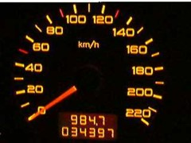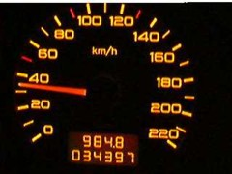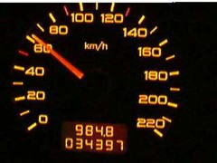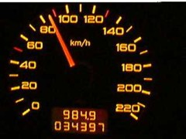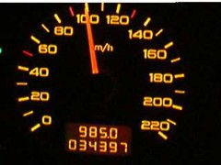
a) Entnimm den Bildern jeweils die Geschwindigkeit und rechne sie in m/s um.
b) Berechne die Beschleunigung zwischen dem Start und der 4. Sekunde, zwischen der 4. und der 8. Sekunde, zwischen der 8. und der 12. Sekunde und zwischen der 12. und der 16. Sekunde.
c) Berechne die durchschnittliche Beschleunigung „von 0 auf 100“.

Aufgabenbeispiel: Aquaplaning
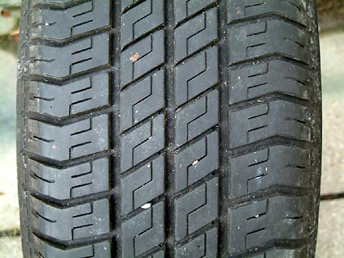
Auf dem Photo siehst du das Profil eines handelsüblichen Autoreifens.
Die Rillen und Kerben sollen das „Aquaplaning“ vermeiden. Unter Aquaplaning versteht man das Schwimmen des Reifens auf Wasser, das sich z. B. in einer Pfütze oder in Spurrinnen angesammelt hat.

Erläutere, auf welche Weise das Profil hilft, Aquaplaning zu verhindern,
weshalb die Gefahr von Aquaplaning mit zunehmender Geschwindigkeit steigt und warum Aquaplaning so extrem gefährlich ist.

Aufgabenbeispiel: Nashorn
Nashörner sind bekanntermaßen mit einem erstaunlich guten Geruchssinn ausgestattet, ihre Augen hingegen lassen ziemlich zu wünschen übrig – Nashörner sind extrem kurzsichtig. Trotz ihrer enormen Masse von bis zu 2 t sind sie zu Fuß überaus gut unterwegs – sie können bis zu 50 km/h schnell laufen! Wenn der Wind ungünstig steht und von einer Person aus Richtung Nashorn weht, kann es passieren, dass es die Witterung aufnimmt und auf die bedauernswerte Person zurennt – nach dem Motto „Angriff ist die beste Verteidigung“.
- Wenn man allerdings ein wenig über Nashörner und Physik Bescheid weiß und zudem noch über eiserne Nerven verfügt, hat man beste Chancen, dem aufgebrachten Tier zu entkommen.
Beschreibe eine geeignete Verhaltensweise.
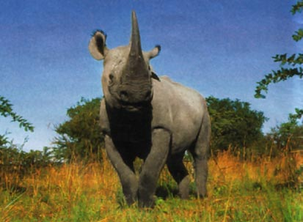
- Wahrheit oder Legende?
Diskutiere mit deinen Banknachbarn, für wie realistisch ihr den Inhalt von Teilaufgabe a) haltet.

Aufgabenbeispiel: Beschleunigung bei einem Verkehrsunfall
Ein Auto fährt mit einer Geschwindigkeit von 50 km/h gegen ein Hindernis. Allein durch
den Aufprall wird es innerhalb der Zeitspanne 0,15 s zum Stillstand gebracht.
- Erkläre, weshalb es eine Zeit bis zum Stillstand dauert und weshalb diese groß sein sollte.
- Berechne die Beschleunigung während des Aufpralls. Gehe davon aus, dass die Ab-bremsung gleichmäßig erfolgt.
- Lenas Mutter behauptet, dass sie im Stadtverkehr Lenas kleinen Bruder Nico auf dem Beifahrersitz ohne Weiteres auf dem Schoß halten kann, er wiege ja nur knapp 10 Kilogramm.
Berechne die Kraft, die Lenas Mutter (nimm an, dass sie durch den Sicherheitsgurt fest mit dem Auto verbunden ist) beim oben beschriebenen Aufprall aufbringen müsste, um Nico festzuhalten. Zum Vergleich: Die Gewichtskraft einer vollen Getränkekiste beträgt rund 200 N.
- Erläutere, ob es sinnvoller wäre, Nico mit der Mutter auf dem Beifahrersitz anzuschnallen.
- Schreibe einen Brief an Lenas Mutter, in dem du ihre Aussage physikalisch unter die Lupe nimmst.

Aufgabenbeispiel: Leistungsdaten eines Sportwagens
Ein Ferrari F50 (gebaut von 1995-1997) ist der Traum vieler Motorsportfans und wartet mit beeindruckenden Leistungsdaten auf.
Motor: V12 Zylinder
Hubraum: 4.700 ccm
Höchstgeschwindigkeit: 325 km/h
0 bis 100 km/h in 3,9 s
1 km stehender Start in 21,7 s
Leistung: 520 PS
Masse: 1,25 t
- Gib eine andere Schreibweise für die angegebene Größe des Hubraums an.
- Finde die beiden Angaben in der Liste, die an einem aus dem Stand beschleunigten Fahrzeug gemessen werden.
- Berechne die Beschleunigung für die Startsituation, die 3,9 s dauert. Gehe dabei davon aus, dass die Beschleunigung während dieser Zeit konstant ist.
- Berechne die durchschnittliche Kraft, die während der Messung der Beschleunigung „von 0 auf 100“ am F50 wirkt.

Aufgabenbeispiel: Schwerstarbeit im Cockpit
,,... Die sportlichen Vorlieben sind unterschiedlich, doch gemein ist allen Formel-1-Piloten: Wer heutzutage aus den Rennwagen die entscheidenden Sekundenbruchteile herausquetschen will, muss erst mal den eigenen Körper gestählt haben. ... Die Mühsal mag befremden, schließlich üben Rennfahrer ihren Beruf im Sitzen aus. Vermummt in Overalls und Integralhelme, versteckt in maßgeschneiderten Sicherheitszellen, entziehen sie sich aber auch der sporttypischen Nabelschau. Kein Objektiv fördert die angespannten Muskeln der Unterarme zu Tage, den Schweiß an der Schläfe oder den Tanz der Füße auf der Pedalerie. Selbst die Cockpitkamera liefert nur einen Ausschnitt von der knapp zweistündigen Schwerstarbeit während eines Formel-1-Laufs. »Kein noch so austrainierter Langstreckenläufer würde 60 Runden in Monza durchstehen«, behauptet ERWIN GÖLLNER, der seit vier Jahren VILLENEUVE als Physiotherapeut betreut.
Die Belastung der Fahrer ist im Sport ohne Beispiel. Ein Grand-Prix-Wagen beschleunigt in 3,7 Sekunden von null auf 160; und in 2,5 Sekunden steht er wieder. Im Kurvenlabyrinth von Monte Carlo haben Ärzte maximale Pulsfrequenzen von 180 bis 210 Schlägen pro Minute gemessen – im Fürstentum ist der Stress am größten, weil dort nicht Kiesbetten die Strecke säumen, sondern Betonmauern.’’
(aus „Rekordsportarten mit Tradition“, DIE WELT, 11.03.2000)
Berechne die Kräfte, die auf einen Formel-1-Piloten beim Beschleunigen bzw. Abbremsen wirken. Vergleiche die Größe dieser Kräfte mit anderen dir bekannten Kräften.

Quelle: Physikaufgaben und -informationen aus der Zeitung – Pressenachrichten und
-reportagen als Quellen und Medien für einen anwendungsbezogenen und alltagsorientierten Physikunterricht – Ansgar Armbrust, MNU 2001/7 S. 405

Aufgabenbeispiel: Erkennen von Kräften
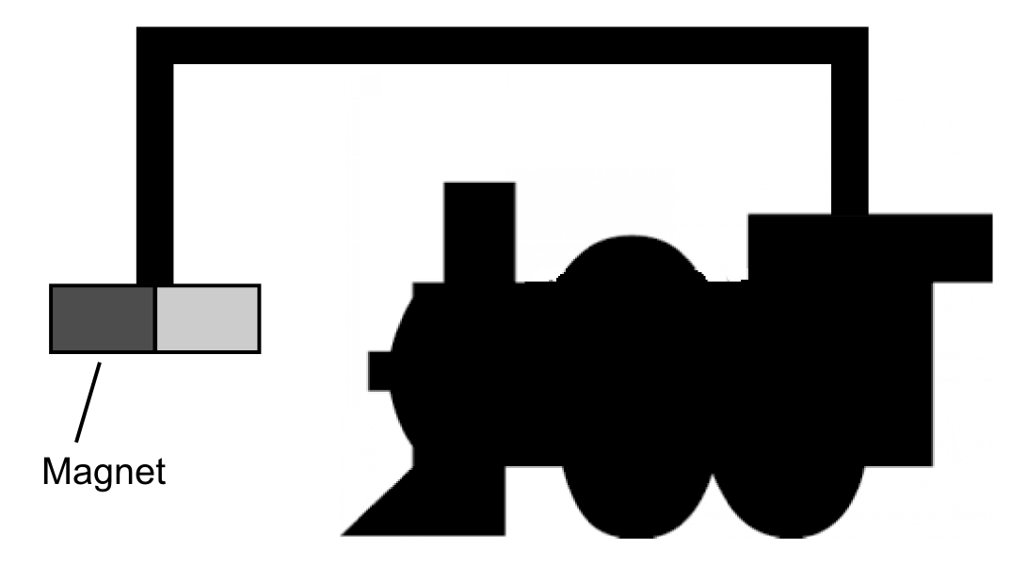
- Das ist Jim Knopfs Magnetlokomotive:
Am Dach der Lokomotive ist eine lange Stange montiert, an deren Ende vor der Lokomotive ein starker Magnet befestigt ist. Da die Lokomotive aus Eisen ist, zieht der Magnet sie an, und durch diese Kraft wird die Lokomotive ganz von selbst beschleunigt.
Funktioniert diese Lokomotive? Begründe deine Antwort physikalisch.
- Zeichne in der folgenden Abbildung die wirkenden Kräfte ein.
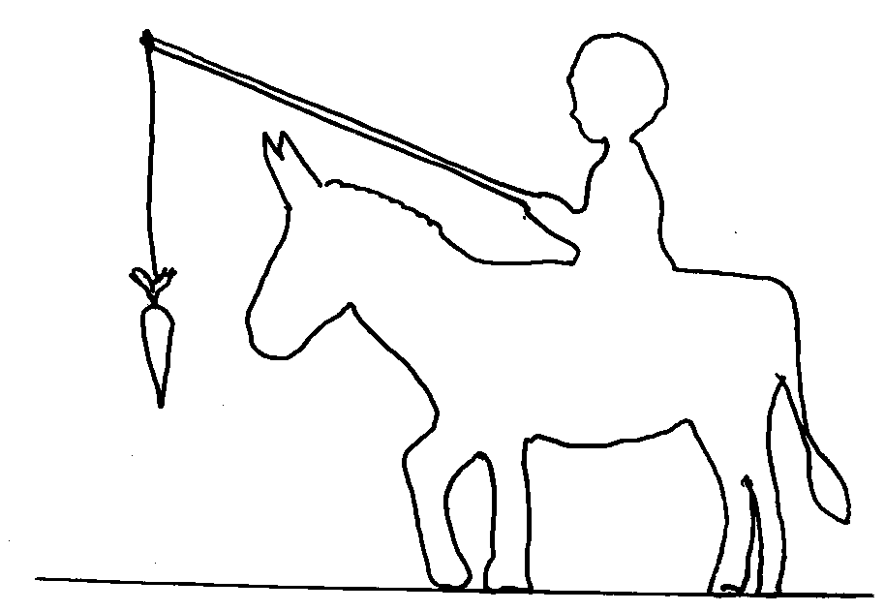
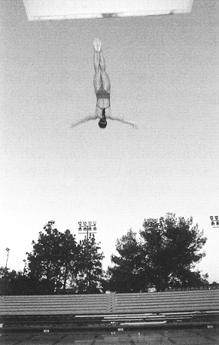
- Zeichne in der folgenden Abbildung die wirkenden Kräfte ein.
Abbildung aus: Fösel et. al., Natur und Technik Physik 7, Gymnasium Bayern, Cornelsen Verlag (2005)

- Im abgebildeten t-v-Diagramm ist ein Fallschirmsprung dargestellt, wobei sich im Wesentlichen vier Phasen unterscheiden lassen. Beschreibe jede der vier Sprungphasen, insbesondere, welche Kräfte in der jeweiligen Sprungphase auf den Fallschirmspringer wirken, deren Größenverhältnis und ob sie sich aufheben.
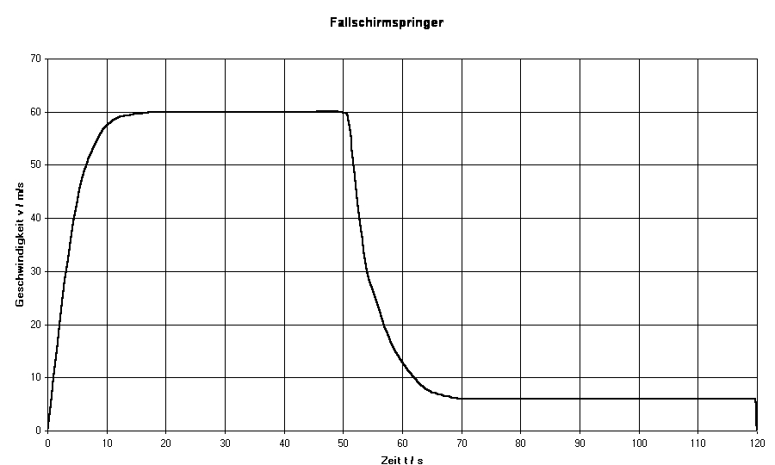
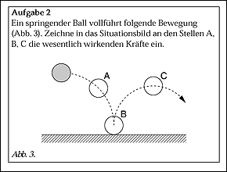
- Kräfte am springenden Ball:
Quelle: Josef Leisen, Qualitätssteigerung des Physikunterrichts durch Weiterentwicklung der Aufgabenkultur, MNU 2001/7, S. 401

Aufgabenbeispiel: Kraft-Dehnungs-Diagramm eines Drahtes

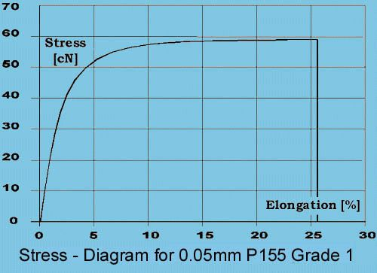
Das abgebildete Diagramm zeigt den Zusammenhang zwischen der Kraft, mit der an einem Draht gezogen wird (stress) und der dadurch bewirkten Dehnung (elongation).
(Quelle:
http://www.elektrisola.com/de/lackdraht/lackdrahttypen/jis/spannungs-dehnungs-diagramm.html)
- Gib an, was die an den Achsen angegebenen Einheiten bedeuten.
- Interpretiere den Verlauf des Graphen.
Erläutere, was man mit der Formulierung “ein Draht fließt" meint.
- Experimentiere selbst mit verschiedenen dehnbaren Gegenständen. Führe die entsprechenden Messungen durch, um jeweils solche Kraft-Dehnungs-Diagramme zu erstellen.

Aufgabenbeispiel: Verformende Wirkung von Kräften
Findet in kleinen Gruppen (3 – 5 Schüler/innen) Beispiele aus dem täglichen Leben, bei denen Kräfte Körper verformen, manchmal sogar zerstören.
Sucht im Internet und in Comics nach Bildern, wo solche Kräfte auftreten.
Benennt die Kräfte nach ihrer Art, druckt die Bilder aus oder zeichnet eigene Bilder und erstellt ein möglichst lustiges Poster oder eine Collage!

